广西桂林、防城港市2015届高三第一次联合模拟考试理综物理试题
- 选择题（本题共8小题，每小题6分，在每小题给出的四个选项中，第14-18题只有一项符合题目要求，第19-21题有多项符合题目要求，全部选对的得6分，选对但不全的得3分，有选错的得0分）
- 在物理学的重大发现中科学家们创造出了许多物理学方法，如理想实验法、控制变量法、极限思想法、类比法和科学假说法、微元法、建立物理模型法等等。以下关于所用物理学研究方法的叙述不正确的是
- 在不需要考虑物体本身的大小和形状时，用质点来代替物体的方法叫假设法
B.根据速度定义式v=Δx/Δt,当Δt非常非常小时，Δx/Δt就可以表示物体在t时刻的瞬时速度，该定义应用了极限思想方法
C.在探究加速度、力和质量三者之间的关系时，先保持质量不变研究加速度与力的关系，再保持力不变研究加速度与质量的关系，该实验应用了控制变量法
D.在推导匀变速直线运动位移公式时，把整个运动过程划分成很多小段，每一小段近似看作匀速直线运动，然后把各小段的位移相加，这里采用了微元法

- 一只小船在静水中的速度大小始终未8m/s,在流速为4m/s的河中航行，则站在河岸上的人能看到船的实际航速大小可能是
A.1m/s B.5m/s C.3m/s D.14m/s

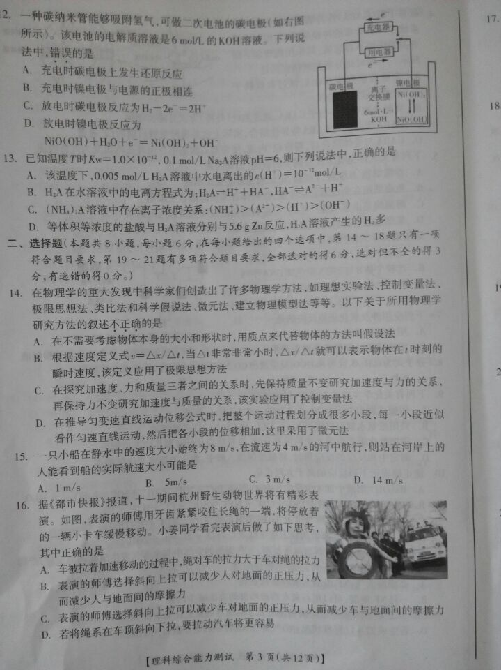
- 据《都市快报》报道，十一期间杭州野生动物世界将有精彩表演。如图，表演的师傅用牙齿紧紧咬住长绳的一端，将停放着的一辆小卡车缓慢移动。小姜同学看完表演后做了如下思考，其中正确的是
- 车被拉着加速移动的过程中，绳对车的拉力大于车对绳的拉力
B.表演的师傅选择斜向上拉可以减少人对地面的正压力，从而减少人与地面间的摩擦力
C.表演的师傅斜向上拉可以减少车对地面的正压力，从而减少车与地面间的摩擦力
D.若将绳系在车顶斜向下拉，要拉动汽车将更容易

- 以下说法正确的是
- 电场线和磁感线都是电场和磁场中客观存在的曲线
B.磁场与电场一样，对放入其中的电荷一定有力的作用
C.在公式E=F/q中，F与E的方向不是相同就是相反
D.由公式B=F/IL知，F越大，通电导线所在处的磁感应强度一定越大

- 如图所示，一根轻弹簧竖直立在水平地面上，下端固定。一小球从高处自由落下，落到弹簧上端，将弹簧压缩至最低点。能正确反映上述过程中小球的加速度随下降位移x变化关系的图象可能是下图中的
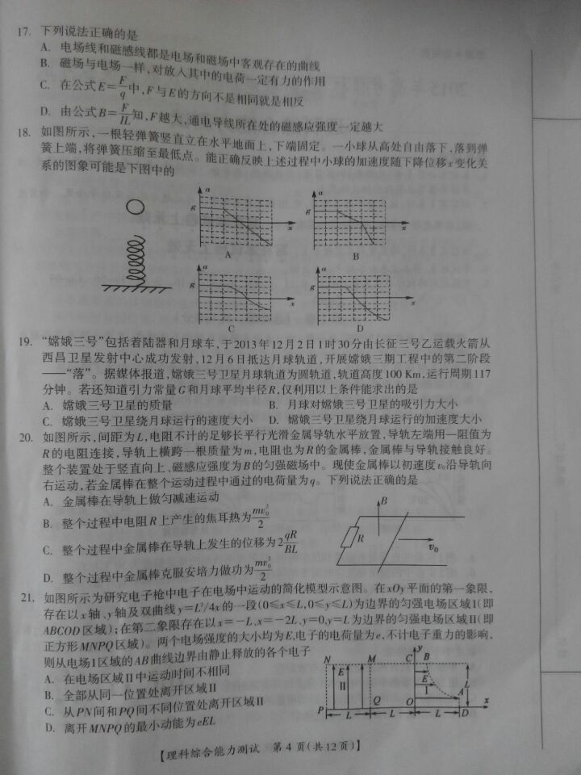

- “嫦娥三号”包括着陆器和月球车，于2013年12月2日1时30分由长征三号乙运载火箭从西昌卫星发射中心成功发射，12月6日抵达月球轨道，开展嫦娥三期工程中的第二阶段——“落”。据媒体报道，嫦娥三号卫星月球轨道为圆轨道，轨道高度100km，运行周期117分钟。若还知道引力常量G和月球平均半径R，仅利用以上条件能求出的是
- 嫦娥三号卫星的质量 B.月球对嫦娥三号卫星的吸引力的大小
C.嫦娥三号卫星绕月球运行的速度大小 D.嫦娥三号卫星绕月球运行的加速度大小

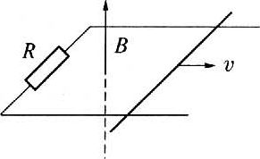
- 如图所示，间距为L，电阻不计的足够长平行光滑金属导轨水平放置，导轨左端用一阻值为R的电阻连接，导轨上横跨一根质量为m，电阻也为R的金属棒，金属棒与导轨接触良好。整个装置处于竖直向上、磁感应强度为B的匀强磁场中，现使金属棒以初速度v₀沿导轨向右运动，若金属棒在整个运动过程中通过的电荷量为q。下列说法正确的是
- 金属棒在导轨上做匀减速运动
B.整个过程中电阻R上产生的焦耳热为mv_{o}²/2
C.整个过程中金属棒在导轨上发生的位移为2qR/BL
D.整个过程中金属棒克服安培力做功为mv_{o}²/2

- 如图所示为研究电子枪中电子在电场中运动的简化模型示意图。xOy平面的第一象限，存在以x轴、y轴及双曲线y=L²/4x的一段（0≤x≤L，0≤y≤L）为边界的匀强电场区域Ⅰ（即ABCOD区域）；在第二象限存在以x=-L、x=-2L、y=0、y=L为边界的匀强电场区域Ⅱ（即正方形MNPQ区域）。两个电场强度的大小均为E，电子的电荷量为e，不计电子重力的影响，则从电场Ⅰ区域的AB曲线边界由静止释放的各个电子
- 在电场区域Ⅱ中运动时间不相同
B.全部从同一位置处离开区域Ⅱ
C.从PN间和PQ间不同位置处离开区域Ⅱ
D.离开MNPQ的最小动能为eEL

- 非选择题：包括必考题和选考题两部分。
必考题
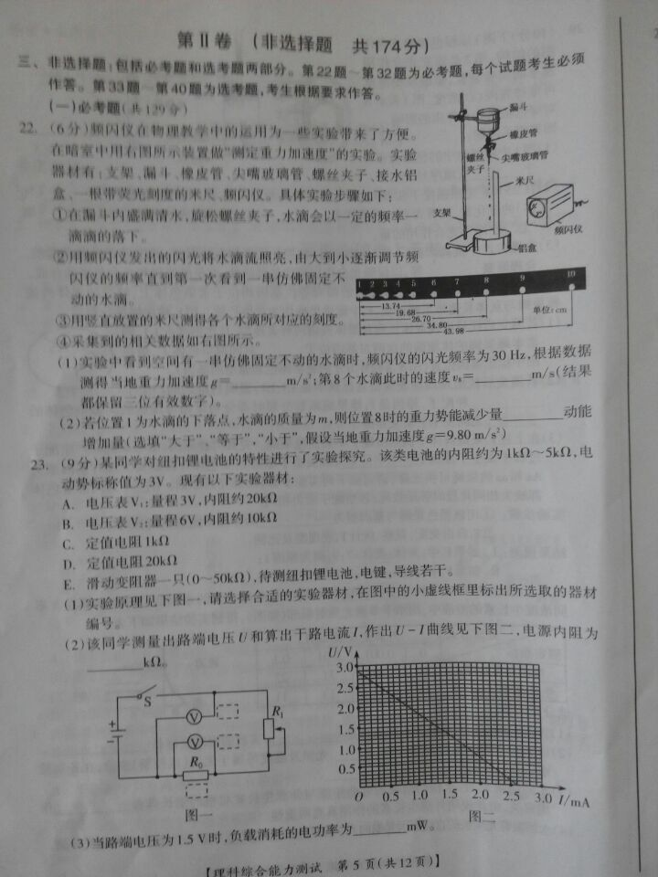
- （6分）频闪仪在物理教学中的运用为一些实验带来了方便。在暗室中用右图所示装置做“测定重力加速度”的实验。实验器材有：支架、漏斗、橡皮管、尖嘴玻璃管、螺丝夹子、接水铝盒、一根带荧光刻度的米尺、频闪仪。具体实验步骤如下：
①在漏斗内盛满清水，旋松螺丝夹子，水滴会以一定的频率一滴滴的落下。
②用频闪仪发出的闪光将水滴流照亮，由大到小逐渐调节频闪仪的频率直到第一次看到一串仿佛固定不动的水滴。
③用竖直放置的米尺测得各个水滴所对应的刻度。
④采集到的相关数据如右图所示。
- 实验中看到空间有一串仿佛不动的水滴时，频闪仪的闪光频率为30Hz，根据数据测得当地重力加速度g= m/s²；第8个水滴此时的速度v₈= m/s(结果都保留三位有效数字)。
- 若位置1为水滴的下落点，水滴的质量为m，则位置8时的重力势能减少量 动能增加量（选填“大于”、“小于”、“等于”，假设当地重力加速度g=9.8m/s²)。

- （9分）某同学对纽扣锂电池的特性进行了实验探究。该类电池的内阻约为1k-5kΩ，电动势标称值为3V。现有以下实验器材：
- 电压表V₁：量程3V，内阻约20kΩ
- 电压表V₂：量程6V,内阻约10kΩ
- 定值电阻1kΩ
- 定值电阻20kΩ
- 滑动变阻器一只（0-50kΩ），待测纽扣锂电池，电键，导线若干。
- 实验原理见下图一，请选择合适的实验器材，在图中的小虚线框里标出所选取的器材编号。
- 该同学测量出路端电压U和算出干路电流I，作出U-I曲线见图二，电源内阻为： kΩ。
- 当路端电压为1.5V时，负载消耗的电功率为 mW

- (14分)为了安全，中国航母舰载机歼-15通过滑跃式起飞方式起飞。其示意他如图所示，飞机由静止开始先在一段水平距离L₁=160m的水平跑道上运动，然后在长度为L₂=20.5m的倾斜跑道上滑跑，直到起飞。已知飞机的质量m=2.0×10⁴kg，其喷气发动机的推力大小恒为F=1.4×10⁵N,方向与速度方向相同，水平跑道与倾斜跑道末端的高度差h=2.05m，飞机在水平跑道上和倾斜跑道上运动的过程中受到的平均阻力大小都为飞机重力的0.2倍，假设航母处于静止状态，飞机质量视为不变并可看成质点，倾斜跑道看作斜面，不计拐角处的影响，且飞机起飞过程中没有出现任何故障。g取10m/s².
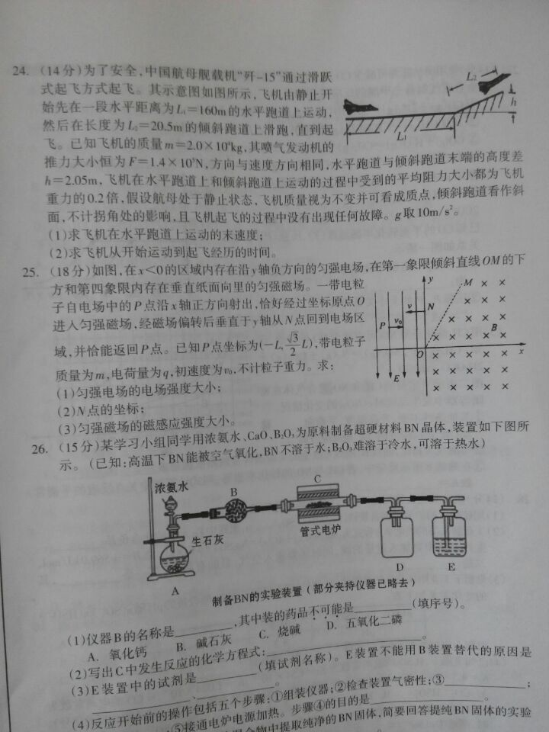
- 求飞机在水平跑道上运动的末速度；
- 求飞机从开始运动到起飞经历的时间。

- （18分）如图，在x<0的区域内存在沿y轴负方向的匀强电场，在第一象限倾斜直线OM的下方和第四象限内存在垂直纸面向里的匀强磁场。一带电粒子自电场中的P点沿x轴正方向射出，恰好经过坐标原点0进入匀强磁场，经磁场偏转后垂直于y轴从N点回到电场区域，并恰能返回P点。已知P点坐标为(-L,$\sqrt{3}$L/2),带电粒子质量为m，电荷量为q，初速度为v₀，不计粒子重力。求：
- 匀强电场的电场强度大小；
- N点的坐标；
- 匀强磁场的磁感应强度大小。

选考题
- 选修3-3（15分）
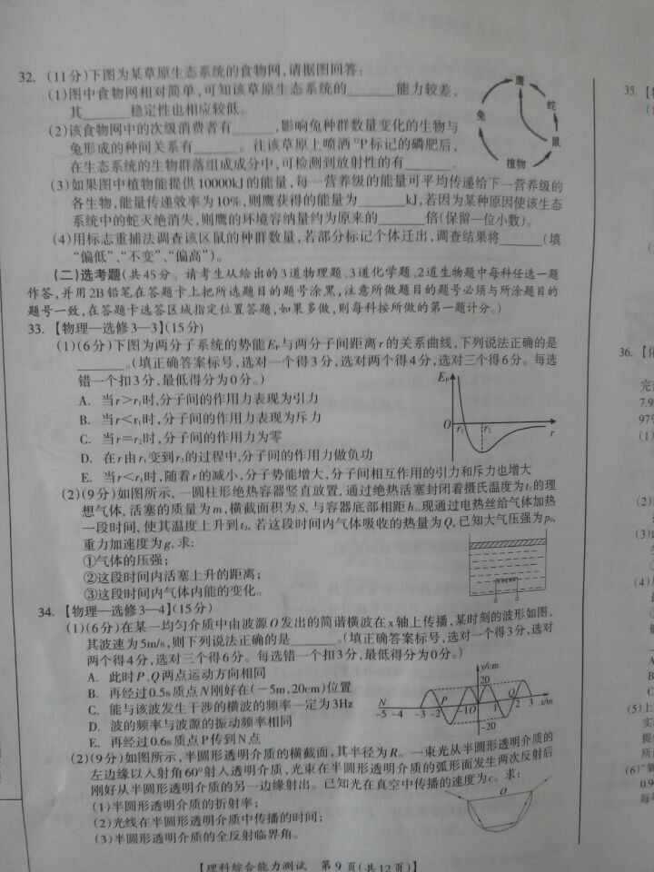
- （6分）下图为两分子系统的势能E_{P}与两分子间距离r的关系曲线，下列说法正确的 。（填正确答案标号，选对一个得3分，选对两个得4分，选对三个的6分。每选错一个扣3分，最低得分为0分）
- 当r>r₁时，分子间的作用力表现为引力
- 间的作用力表现为斥力
- 当r=时，分子间的作用力为零
- 在r由r₁变到r₂的过程中，分子间的作用力做负功
- 当r<r₁时，随着r的减小，分子势能增大，分子间相互作用的引力和斥力也增大。

- （9分）如图所示，一圆柱形绝热容器竖直放置，通过绝热活塞封闭着摄氏温度为t₁的理想气体，活塞的质量为m，横截面积为S，与容器底部相距h1。现通过电热丝给气体加热一段时间，使其温度上升到t₂，若这段时间内气体吸收的热量为Q，已知大气压强为p₀，重力加速度为g，求：
①气体的匀强；
②这段时间内活塞上升的距离；
③这段时间内气体内能的变化。

- 选修3-4（15分）
（1）（6分）在某一均匀介质中由波源O发出的简谐波在x轴上传播，某时刻的波形如图，其波速为5m/s，则下列说法正确的是 。（填正确答案标号，选对一个得3分，选对两个得4分，选对三个的6分。每选错一个扣3分，最低得分为0分）
- 此时P、Q两点运动方向相同
- 再经过0.5s质点N刚好在（-5m,20cm)位置
- 能与该波发生干涉的横波的频率一定为3HZ
- 波的频率与振源的振动频率相同
- 再经过0.6s质点P传到N点

- （9分）如图所示，半圆形透明介质的横截面，其半径为R。一束光从半圆形透明介质的左边沿以入射角60⁰射入透明介质，光束在半圆形透明介质的弧形面发生两次反射后刚好从半圆形透明介质的另一边缘射出。已知光在真空中传播的速度为c。求：
①半圆形透明介质的折射率；
②光线在半圆形透明介质中传播的时间；
③半圆形透明介质的全反射临界角。

35.选修3-5（15分）
（1）（6分）下列说法正确的是 。（填正确答案标号，选对一个得3分，选对两个得4分，选对三个的6分。每选错一个扣3分，最低得分为0分）
A.某放射性原子核经过2次ɑ衰变和一次β衰变，核内质子数减少3个
B.放射性物质的温度升高，则半衰期减小
C.太阳辐射的能量主要来自太阳内部的核聚变反应
D.根据波尔理论，氢原子在辐射光子的同时，轨道也在连续地减小
E.根据波尔理论，氢原子的核外电子由较高能级跃迁到较低能级时，要释放一定频率的光子，同时电子的动能增大，电势能减小

- （9分）如下图所示，光滑水平地面上依次放置着质量m=0.08kg的10块完全相同的长木板。一质量M=1.0kg、大小可忽略的小铜块以初速度v0=6.0m/s从长木块左侧滑上木板，当铜块滑离第一块木板时，铜块速度v1=4.0m/s。铜块最终停在第二块木板上。（取g=10m/s2,结果保留两位有效数字）求：
①第一块木板最终速度和铜块的最终速度；
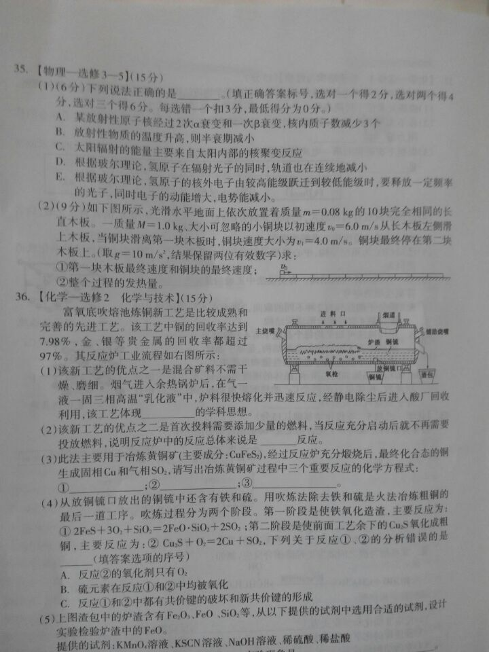
②整个过程的发热量。

